EXMO. SR. PRESIDENTE DA CÂMARA MUNICIPAL DE SUMARÉ

Indico ao Exmo. Senhor Prefeito Municipal, junto ao departamento competente, no sentido de viabilizar troca de lâmpadas na Rua Dom Barreto altura do numero 678 região central de Sumaré, mais especificamente enfrente a agência do Banco do Brasil.

**Justificativa:** Tal indicação se justifica tendo em vista que no local citado existe várias instituições bancarias tornando o local como sendo de grande vulnerabilidade na questão da segurança.

Sala de Sessões, 11 de Abril de 2021.

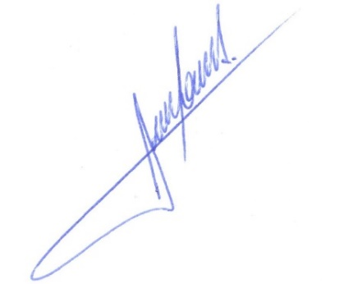

**RODRIGO DORIVAL GOMES**

Vereador

Cidadania